**Тема урока_____________________________________________________________________________Дата____________**

**Цель урока_____________________________________________________________________________________________**

**Задание №1: Пользуясь параграфом 37, запишите историю исследования процесса фотосинтеза**

**Проверка домашнего задания**

**1.Процесс поглощения растением из почвы воды и растворенных в ней веществ называют:**

А. почвенным давлением Б. почвенным питанием В. передвижением Г. фотосинтезом

**2. Капельки воды по краям листьев домашнего растения монстера-это иллюстрация наличия процесса:**

А. испарения Б. фотосинтеза В. давления Г. корневого давления

**3. При снижении температуры почвы:**

А. работа корней ослабевает Б. работа корней усиливается В. работа корней не изменяется Г. устанавливается суточная ритмичность работы корней

**4. Минеральные удобрения вносят на поля с сельскохозяйственными растениями для того, чтобы:**

А. вести борьбу с насекомыми-вредителями Б. привлечь насекомых-опылителей В. восполнить недостаток минеральных веществ в почве. Г. уничтожить растения-паразиты.

**5. У плотоядных растений возникли особые способы питания так как:**

А. у них растут корни Б. они растут на бедных минеральными веществами почвах В. у них не происходит процесс фотосинтеза Г. они имеют приспособления к опылению особыми животными

**МОЯ ОТМЕТКА**

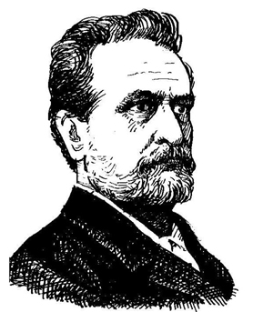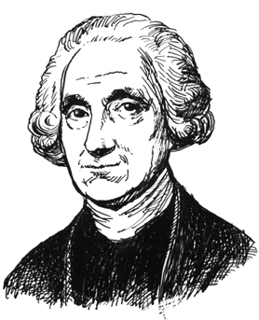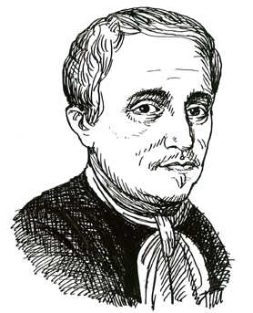

**Ян Гельмонт**

_______________________________________________________________________________________________________________________________________________________________________________________________________________________________________

**Юлиус Сакс**

**_______________________________________________________________________________________________________________________________________________________________________________________________________________________________________**

**Джозеф Пристли**

**__________________________________________________________________________________________________________________________________________________________________________________________________________________________________________________**

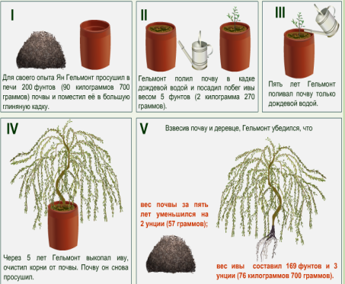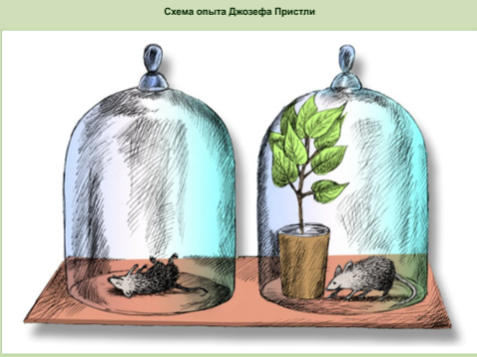

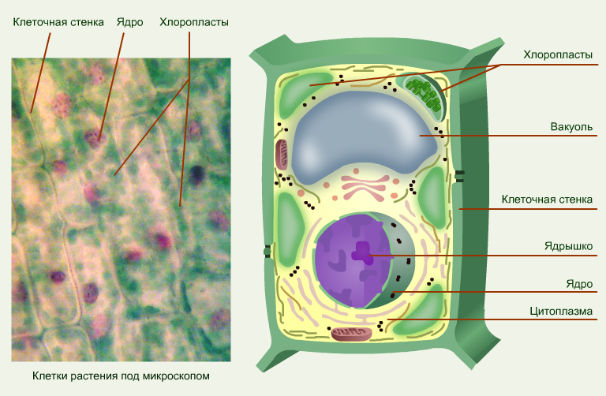

**Задание №4: Докажите, что только на свету образуется крахмал?**

**________________________________________________________________________________________________________________________________________________________________________________________________________________________________________________________________________________________________________________________**

**Задание №3: Что образуется в результате фотосинтеза?**

**____________________________________________________________________________________Для него необходимо______________________**

**__________________________________________**

**Задание 2: Изобразите схематично процесс фотосинтеза:**

**_________________________________________**

**ФОТОСИНТЕЗ-это_______________________**

**________________________________________________________________________________________________________________________________________________________________________________**

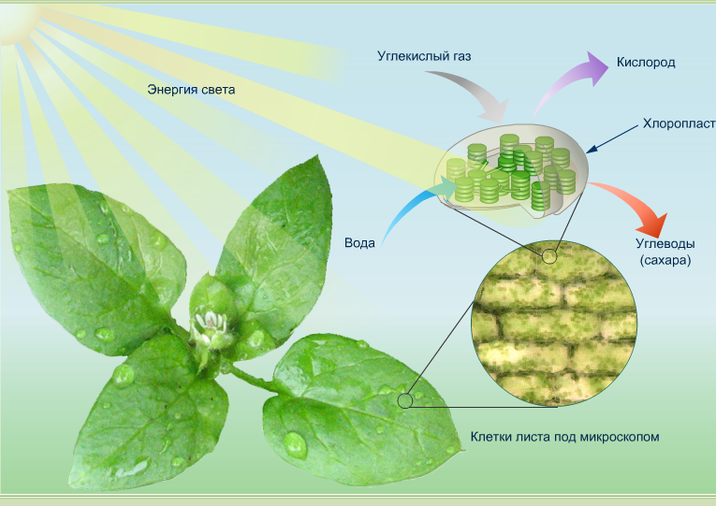

**Автотрофы-это___________**

**_____________________________________________________________________________________________________________________________**

**Схема процесса фотосинтеза**

**Значение фотосинтеза**

**1.________________________________________________**

**2.________________________________________________3.________________________**

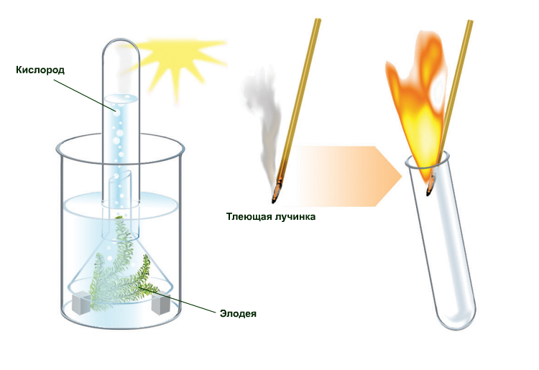

**Что доказывает данный опыт? Опишите опыт**

**__________________________________________________________________________________________________________________________________________________________________________**

**Домашнее задание: параграф 37, т-т с.24 №3-5; с.28 №2-4**